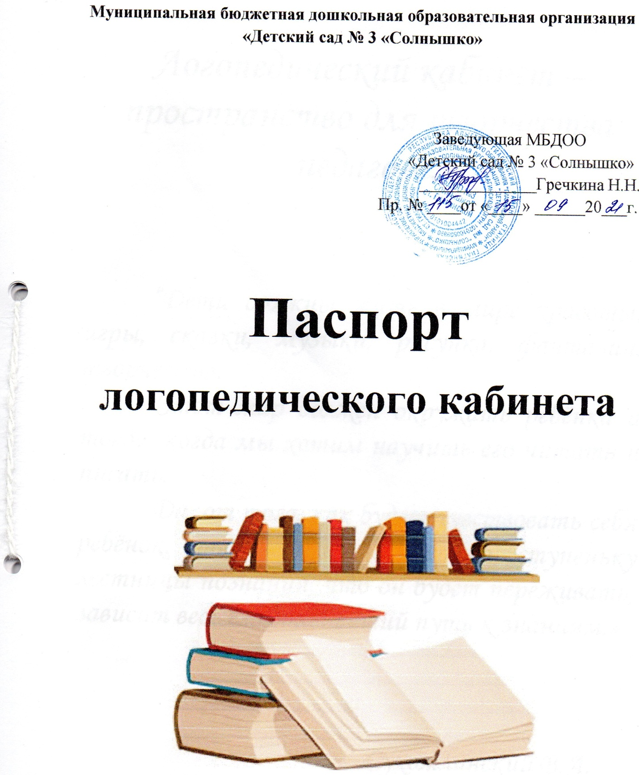

*Логопедический кабинет –*

*пространство для творчества*

*педагога.*

*“Дети должны жить в мире красоты, игры, сказки, музыки, рисунка, фантазии, творчества.*

*Этот мир должен окружать ребёнка и тогда,когда мы хотим научить его читать и писать.*

*Да, от того, как будет чувствовать себя ребёнок,поднимаясь на первую ступеньку лестницыпознания, что он будет переживать, зависит весь егодальнейший путь к знаниям.»*

*Сухомлинский В.А.*

***Ф.И.О.****: Баженова Наталья Борисовна;*

***Год и дата рождения****: 22.10.1973 г.;*

***Занимаемая должность****: учитель-логопед;*

***Сведения об образовании****: Адыгейский государственный университет, 2011 г. «Преподаватель дошкольной педагогики и психологии»; Институт психологии Южного федерального университета, 2013 г.: «Клиническая психология (логопедия)».*

***Стаж работы****:*

*а) общий 31год;*

*б) общий педагогический стаж 20 лет;*

*в) стаж работы по специальности- 7 лет;*

***Квалификационная категория****: первая категория;*

***Место работы****: Муниципальная бюджетная*

*дошкольнаяобразовательнаяорганизация«Детский сад №3 «Солнышко» ст. Гиагинской.*

**Краткое описание**

Общая площадь – 11.7 кв.м.В кабинете предусмотрено 1 рабочее место педагога и 4 рабочих места для занятий детьми. Имеется умывальник с горячей водой.

В логопедическом кабинете проводятся индивидуальные и подгрупповые занятия с детьми дошкольного возраста.

**Помещение кабинета условно поделено на зоны:**

1. Развития слухового внимания

2. Развития связной речи

3. Обследования речи

4. Развития мелкой моторики

5. Развития речевого дыхания

6. Развития фонематического слуха

7. Зона обучения грамоте

8. Зона методического сопровождения

9. Развитие лексико-грамматической стороны речи

10. Автоматизации и дифференциации звуков речи.

**Основные направления работы,**

**проводимой в логопедическом кабинете**

* логопедическое обследование;
* составление индивидуальных программ логопедического сопровождения и планов подгрупповой работы;
* проведение индивидуальных и подгрупповых занятий;
* консультирование педагогов и родителей;
* ведение документации.

**Оснащение кабинета**

|  |  |  |
| --- | --- | --- |
| **№ п/п** | **Наименование** | **Количество** |
| 1 | Рабочий стол педагога | 1 |
| 2 | Стулья | 2 |
| 3 | Стульчики детские | 4 |
| 4 | Мебельная стенка «Радуга» | 1 |
| 5 | Зеркало настенное | 1 |
| 6 | Зеркала индивидуальные | 4 |
| 7 | Часы | 1 |
| 8 | Песочные часы | 1 |
| 9 | Светильник настенный | 1 |
| 10 | Мыло, полотенце | 1 |

**Документация логопеда**

|  |  |
| --- | --- |
| **№ п/п** | **Наименование** |
| 1 | Нормативно-правовая база. Законы РФ. |
| 2 | Положение и документы, регламентирующие работу логопедического кабинета ДОО. Должностные обязанности учителя-логопеда ДОО. |
| 3 | Паспорт логопедического кабинета. |
| 4 | Журнал учета посещаемости логопедических занятий. |
| 5 | Речевые карты. |
| 6 | Список детей, зачисленных на коррекционно-логопедические занятия. |
| 7 | Годовой план учителя-логопеда. |
| 8 | Перспективные планы индивидуальной логопедической работы. |
| 9 | Расписание работы учителя-логопеда. |
| 10 | Отчёт работы логопеда за прошедший учебный год. Аналитическая справка к отчёту. |
| 11 | Папка «Консультации для родителей». |
| 12 | Папка «Дидактические игрыдля развития лексико-грамматического строя речи». |
| 13 | Папка с материалами для логопедических уголков. |

**Материалы для логопедического обследования**

|  |  |
| --- | --- |
| **№ п/п** | **Наименование** |
| 1. | Диагностика мелкой моторики детей. |
| 2. | Мониторинг развития устной речи воспитанников. |
| 3. | Альбомы с наглядным материалом для логопедического обследования по О.Б. Иншаковой:   * «Обследование произношения». * «Обследование фонематического восприятия, фонематического анализа и синтеза, фонематических представлений». * «Обследование слоговой структуры слова». * «Обследование словаря». * «Обследование грамматического строя речи». * «Самостоятельная речь».   В.С. Володина «Альбом по развитию речи» |

**Материалы для развития речевого дыхания,артикуляционной моторики и звукопроизношения, слоговой структуры слова**

|  |  |
| --- | --- |
| **№ п/п** | **Наименование** |
| 1 | Папки с картинками для проведения артикуляционной гимнастики:   * «Весёлая гимнастика». * «Тра-ля-ля» для язычка». |
| 2 | Подборка картинок для артикуляционной гимнастики. |
| 3 | Папка «Звуки и буквы» с картинками-символами звуков (букв). |
| 4 | Папка с практическими материалами для проведения артикуляционной гимнастики. |
| 5 | Папка с физминутками. |
| 6 | Папка с пальчиковой гимнастикой |
| 7 | Практические материалыдля индивидуальных и подгрупповых занятийпо развитию общей, мелкой и артикуляционной моторики, речевого дыхания и голоса, по лексическим темам. |
| 8 | Папка с профилями артикуляции и символами свистящих, шипящих, сонорных звуков. |
| 9 | Папки с картинками для артикуляции и постановки звуков |
| 10 | Пособия для развития речевого дыхания: снежинки, бабочки, свистульки, воздушные шары, пузырьки и др. |
| 11 | Папки с практическим материалом для автоматизации звуков И.А. Матыкиной |
| 12 | Подборки картинок на гласные звуки. |
| 13 | Рабочие тетради по автоматизации звуков:   * [с], [с']; * [з], [з'], [ц]; * [л], [л']; * [р], [р']; * [ш], [ж]. * «Фонетические рассказы и сказки. Часть 1. * «Фонетические рассказы и сказки. Часть 2. |
| 14 | Подборки игр на автоматизацию и дифференциацию звуков:  «Машенька швея», «Клумба», «Осенние листья», «Ромашка», «Цветущий кактус», «Бумажная кукла», «Логопедическое лото», «Клубника-земляника», «Накормим гуся и курицу», «Письмо Деду Морозу», «Улиточки», «Мячики», «Холодильник», «Рыбка», «Гармошки для крокодила Гены», «Паровозик», «Яблочные истории», пазлы (авт. С,Ц), лабиринты (звуки с; с' ; з; з', ш, ж), «Что проглотила акула?», «Помоги почтальону Печкину», «С какого кораблика спасательный круг?», «Найди божью коровку», |
| 15 | Игры для коррекции слоговой структуры слова:   * «Поезд». * «Слоговые линейки». |
| 16 | Кубик, бусы для коррекции слоговой структуры слова. |

**Пособия для развития мелкой моторики**

|  |  |
| --- | --- |
| **№ п/п** | **Наименование** |
| 1 | Пуговицы, мелкие предметы и игрушки. |
| 2 | Пособия для шнуровки. |
| 3 | Картинки с изображением упражнений пальчиковой гимнастики. |
| 4 | Пластилин. |
| 5 | Цветные карандаши и краски. |
| 6 | Трафареты. |
| 7 | Картинки для раскрашивания и штрихования. |
| 8 | Мозаики. |
| 9 | Су-джок |
| 10. | Матыкина И.А. «Каротека пальчиковых игр». |

**Материал для развития фонематического слуха и формирования фонематического восприятия (дифференциации фонем)**

|  |  |
| --- | --- |
| **№ п/п** | **Наименование** |
| 1 | Пособия для различения неречевых звуков: бубен, дудочка, свисток, металлофон, погремушки. |
| 2 | Альбомы с картинками на дифференциациюзвуков. |
| 3 | Игры на развитие фонематического слуха: «Маски», «В ледяном плену», «Лягушка убегает от цапли», «Аквариум», «Звуковые домики», «Божья коровка», наглядное пособие «Домик звуков», «Разноцветные грузовики», «Заправь машину», игра «Домики-схемы», «Подарки», «Найди картинку на звук …», «Символы звуков», «Посели животных в дом». |
|  |  |

**Материалы для формирования лексико-грамматического строя речи и связной речи**

|  |  |
| --- | --- |
| **№ п/п** | **Наименование** |
| 1 | Картотека загадок по лексическим темам |
| 2 | Куклы. |
| 3 | Игрушки. |
| 4 | Папки на лексические темы:   * «Игрушки.». * «Транспорт». * «Растения. Грибы. Цветы». * Профессии». * «Овощи». * «Фрукты». * «Времена года. Весна. Лето». * «Времена года. Осень. Зима». * «Части тела». * «Инструменты». * «Одежда. Обувь». * «Мебель. Бытовые приборы. Дом». * «Посуда. Продукты». * «Насекомые». * «Птицы». * «Дикие животные». * «Домашние животные». * «Цвет» * «Электроприборы» * «Моя Гиагинская» |
| 5 | Лото:   * «Дикие животные» |
| 6 | Игра «Когда это бывает?» на развитие словаря и связной речи по теме «Времена года». |

**Материал для обучения грамоте**

|  |  |
| --- | --- |
| **№ п/п** | **Наименование** |
| 1 | Кассы букв. |
| 2 | Фишки – символы звуков. |
| 3 | Звуковые линейки. |
| 4 | Схемы предложений. |
| 5 | Палочки для выкладывания букв. |
| 7 | Разрезные карточки «Собери букву». |
| 8 | Папка «Буквы». |
| 9 | Карточки со слогами. |
| 11 | Настенное пособие «Алфавит». |
| 12 | Наборное полотно для составления слов из букв. |
| 13 | Кубики с буквами. |
| 14 | Книги для чтения. |
| 15 | Картинки с текстами для чтения. |

**Материалы для развития высших психических функций**

|  |  |
| --- | --- |
| **№ п/п** | **Наименование** |
| 1 | Пазлы и разрезные картинки. |
| 2 | Домино. |
| 3 | Мозаика. |
| 4 | Различные игры: «Четвёртый лишний», «Найди такой же», «Что забыл нарисовать художник», «Найди пару», «Что художник перепутал?», «Подбери пару (по узору)», «Что выше, что ниже?», «Раскрась», «Помоги зайке добраться до домика», «Помоги найти», «Подбери заплатку», «Соедини пары», «Найди и покажи», «Найди одинаковые и соедини линиями», «Раскрась бусинки одним цветом», «Запомни цветок», «Запомни фигуры», «Выбери предмет», «Найди отличия», «Чего не хватает?», «Подбери», «Что раскрашено неправильно», «Что сначала, что потом». |

**Компьютерные презентации**

|  |  |
| --- | --- |
| **№ п/п** | **Наименование презентации** |
| 1 | Учимся читать по слогам. |
| 2 | Развиваем навык чтения. |
| 3 | Скорость чтения. |
| 4 | Звукослоговой анализ слов. |
| 5 | Буквы. |
| 6 | Буквы в «живых» картинках. |
| 7 | Тру-ля-ля. |
| 8 | Артикуляционная гимнастика для звука [с]. |
| 9 | Буква Е. |
| 10 | Буква Я. |
| 11 | Звук и буква И. |
| 12 | Буква Ю. |
| 13 | Звук и буква У. |
| 14 | Звук и буква Э. |
| 15 | Звук и буква А. |
| 16 | Звук и буква О. |
| 17 | Звук и буква Ы. |
| 18 | Дифференциация Ш-Ж. |
| 19 | Различай звуки [ш]-[ж]. |
| 20 | Различай звуки [с]-[ц]. |
| 21 | Различай звуки [щ]-[с']. |
| 22 | Различаем звуки [л]-[р]. |
| 23 | Автоматизация звука [ж] в предложениях и тексте. |
| 24 | Приключения пчёлки Жужу. |
| 25 | Звуковой и слоговой анализ при автоматизации звука [ж]. |
| 26 | Звуковой и слоговой анализ при автоматизации звука [ж] в предложениях. |
| 27 | Фонетические рассказы. Звук [з]. |
| 28 | Фонетические рассказы. Звук [ц]. |
| 29 | Автоматизация звука [ш] в словах и предложениях. |
| 30 | Звук [ш]. |
| 31 | Звуковой и слоговой анализ при автоматизации звука [ш]. |
| 32 | Обобщённые слова при автоматизации звука [ш]. |
| 33 | Развитие мелкой моторики при автоматизации шипящих. |
| 34 | Лабиринт на [л]. |
| 35 | Образование множественного числа существительных при автоматизации звука [л]. |
| 36 | Развитие памяти при автоматизации звука [л] в закрытом слоге. |
| 37 | Развитие памяти при автоматизации звука [л] в словах. |
| 38 | Фонетические рассказы. Звук [л]. |
| 39 | Артикуляционная гимнастика и автоматизация звука [р] в слогах. |
| 40 | Развитие памяти при автоматизации звука [р] в обратном слоге. |
| 41 | Развитие памяти при автоматизации звука [р] в словах. |
| 42 | Развитие памяти при автоматизации звука [р] в предложениях. |
| 43 | Автоматизация звука [р] в словах. |
| 44 | Автоматизация звука [р] в предложениях и тексте. |
| 45 | Автоматизация звука [р] в связной речи. |
| 46 | Образование множественного числа существительных при автоматизации звука [р]. |
| 47 | Звуковой и слоговой анализ при автоматизации звука [р]. |
| 48 | Звуки [б], [б'], буква Бб. |
| 49 | Звуки [г], [г'], буква Гг. |
| 50 | Звуки [в], [в'], буква Вв. |
| 51 | Звуки [д], [д'], буква Дд. |
| 52 | Звуки [т], [т'], буква Тт. |
| 53 | Звуки [н], [н'], буква Нн. |
| 54 | Звуки [х], [х'], буква Хх. |
| 55 | Звук и буква Сс. |
| 56 | Звуковой и слоговой анализ при автоматизации звука [c]. |
| 57 | Звуковой и слоговой анализ при автоматизации звука [c] в словах, предложениях и тексте. |
| 58 | Обобщение при автоматизации звука [с]. |
| 59 | Автоматизация звука [c] в словах, предложениях и тексте. |
| 60 | Звуковой и слоговой анализ при автоматизации звука [ч]. |
| 61 | Бабочки. На развитие дыхания. |
| 62 | Формирование слоговой структуры слова 1. |
| 63 | Формирование слоговой структуры слова 2. |
| 64 | Антонимы (6 презентаций). |
| 65 | Звукоподражания. Кап-куп. |
| 66 | Учим глаголы (2 презентации). |
| 67 | Называем игрушки. |
| 68 | Слова-предлоги. |
| 69 | Развитие речи 1. |
| 70 | Развитие речи 2. |
| 71 | Составление рассказа по опорным словам. |
| 72 | Составление рассказа на тему «Транспорт». |

**Учебники и справочники по логопедии**

|  |  |
| --- | --- |
| **№ п/п** | **Наименование** |
| 1 | Борзинец Н.М., Шеховцова Т.С. Логопедические технологии. Учебно-методическое пособие. |
| 2 | Волкова Л.С. Логопедия. |
| 3 | Парамонова Л.Г. Логопедия для всех. |
| 4 | Полякова М.А. Самоучитель по логопедии. Универсальное руководство. |
| 5 | Рождественская В.И., Радина Е.И. Воспитание правильной речи у детей дошкольного возраста. |
| 6 | Селивёрстов В.И. Понятийно-терминологический словарь логопеда. |

**Методические пособия**

|  |  |
| --- | --- |
| **Документация, планирование, организация работы** | |
| **Логопедическое обследование** | |
| 1 | Волкова Г.А. Методика психолого-логопедического обследования детей с нарушениями речи. Вопросы дифференциальной диагностики. |
| **Коррекция произношения** | |
| 1 | Архипова Е.Ф. Коррекционно-логопедическая работа по преодолению стёртой дизартрии. |
| 2 | Бельтюков В.И. Об усвоении детьми звуков речи. |
| 3 | Волкова Г.А. Игровая деятельность в устранении заикания у дошкольников. |
| 4 | Выгодская И.Г. и др. Устранение заикания у дошкольников в игре. |
| 5 | Игры в логопедической работе с детьми. Под ред. В.И. Селивёрстова. |
| 6 | Коноваленко В.В., Коноваленко С.В. Фронтальные логопедические занятия в подготовительной группе для детей с ФФН. I, III период. |
| 7 | Крупенчук О.И. Ладушки. Пальчиковые игры для малышей. |
| 8 | Лиманская О.Н. Конспекты логопедических занятий. Первый год обучения. |
| 9 | Нарушения голоса у детей. Под ред. Ляпидевского С.С. и Шаховской С.Н. |
| 10 | Матыкина И.А. «Речевой материал для закрепления поизношения» (для звуков Л, Р, С.З.Ц, Ш,Ж). |
| 11 | Поварова И.А. Практикум для заикающихся. |
| 12 | Пожиленко Е.А. Волшебный мир звуков. |
| 13 | Ржевская С.И. Логопедические пятиминутки. |
| 14 | Сказки про Весёлого Язычка. |
| **Лексико-грамматический строй речи, связная речь** | |
| 1 | Батяева С.В., Савостьянова Е.В. Альбом по развитию речи для самых маленьких. |
| 2 | Володина В.С. Альбом по развитию речи. |
| 3 | Володина Н.В. Говорю красиво. Часть 1. |
| 4 | Игры и упражнения для развития общих речевых навыков и связной речи. |
| 6 | Крупенчук О.И. Научите меня говорить правильно. Занятия по формированию речи, как системы, на разные лексические темы. |
| 7 | Ткаченко Т.А. Формирование и развитие связной речи у дошкольника 4-6 лет. |